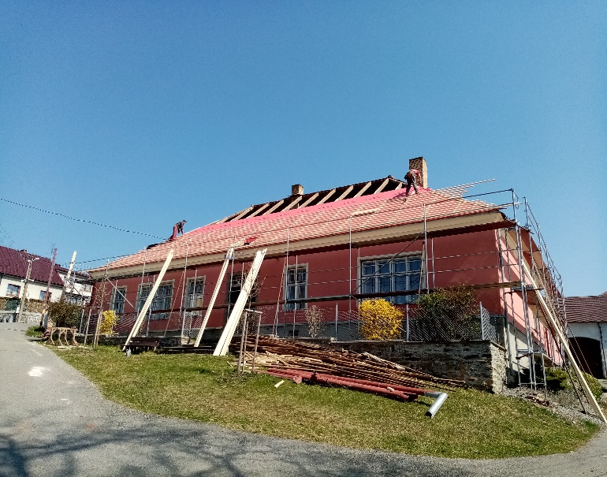
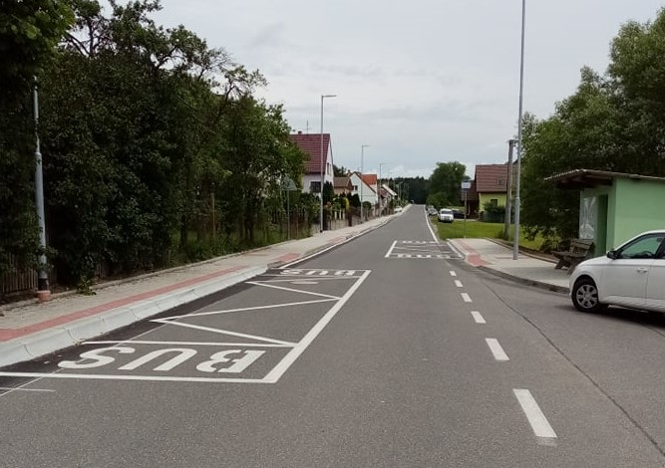
Zprávičky 2020 – obrazová příloha
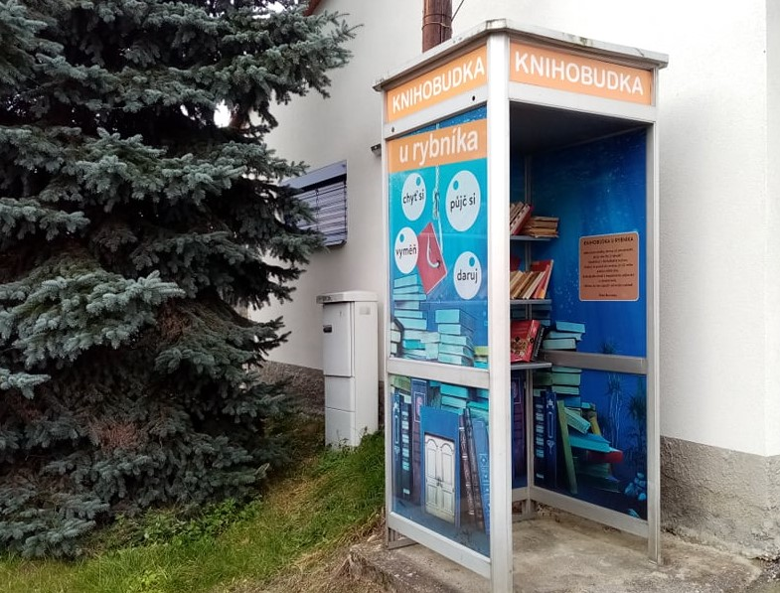
Oprava střechy bývalé školy Výstavba chodníků
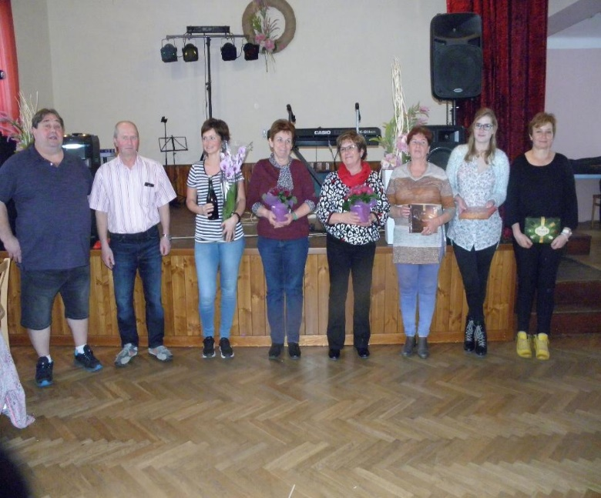
MDŽ- soutěž o nejlepší moučník a jeho vítězky Nová knihobudka z budky telefonní
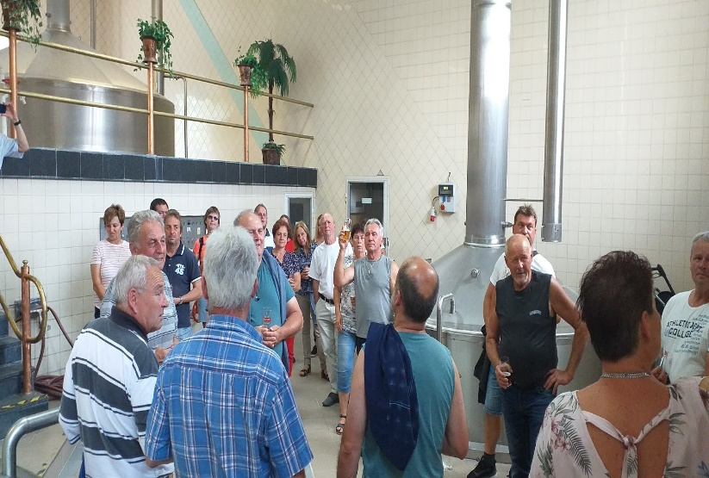
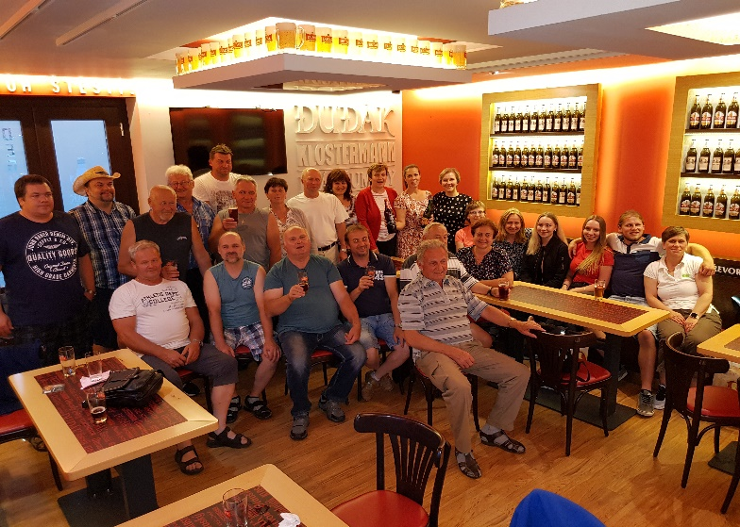
Exkurze do Měšťanského pivovaru Strakonice – výhra v soutěži Milevských novin „U nás to žije“

